**4.2 光的反射定律**



**教学目标**

|  |  |
| --- | --- |
| **目标要求** | **重、难点** |
| 认识光的反射 |  |
| 理解光的反射规律 | 重点 |
| 会利用光的反射定律解释常见的光现象 |  |
| 会进行光的反射定律实验验证 | 难点 |
| 了解镜面反射和漫反射现象 |  |

**知识梳理**

1.光在传播的过程中，遇到两种介质①（或物体表面）时，有一部分光②原来的介质中的现象叫做光的反射。

2.名词解释：如图

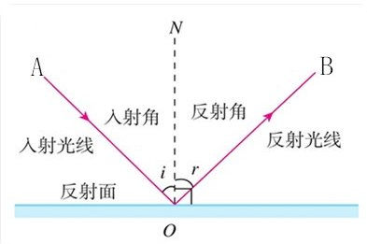

（1）法线—经过入射点O并与反射面③的直线（ON）；

（2）入射角—入射光线与④的夹角（i）；

（3）反射角—⑤与法线的夹角（ γ）。

3.我们之所以能看见不发光的物体，都是因为物体⑥了投射到它上面的光。

4.光的反射定律：在光的反射现象中，（1）入射光线、反射光线、法线同在⑦（共面）；（2）反射光线、入射光线分别位于法线的⑧（分居）；（3）反射角⑨入射角（等角）。

5.光反射时,若光逆着原来反射光线的方向照射到反射面上,则反射光线逆着原来的入射光线照射出去。这说明，光路是⑩。

6.生活中光的反射现象：水中倒影、平面镜成像、汽车后视镜、光污染、漫反射等。

7.反射面是光滑平面，光线平行反射的叫⑾；如镜子、平静的水面等；镜面反射遵循光的反射定律，如下图a所示。

8.照射在粗糙表面上的光向各个方向反射的现象叫⑿。当一束平行的入射光线射到粗糙的表面时，表面会把光线向着四面八方反射，所以入射线虽然互相平行，由于各点的[法线](http://baike.sogou.com/lemma/ShowInnerLink.htm?lemmaId=11027311&ss_c=ssc.citiao.link)方向不同，造成反射光线向不同的方向无规则地反射，这种反射称之为“漫反射”。很多物体，如植物、墙壁、衣服等，其表面粗看起来似乎是平滑，但用放大镜仔细观察，就会看到其表面是凹凸不平的，所以本来是平行的太阳光被这些表面反射后，弥漫地射向不同方向。如图b所示。

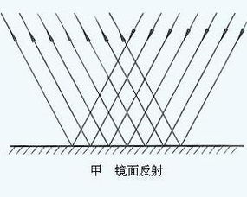 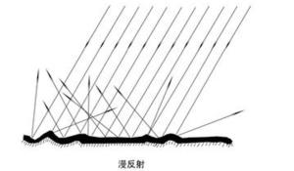

a镜面反射 b漫反射

6.镜面反射和漫反射都遵循光的反射定律；当平行光照射时，镜面反射的反射光仍然是平行，而漫反射的反射光线是发散的，向各个方向都有。

①交界面；②返回；③垂直；④法线；⑤反射光线；⑥反射；⑦同一个平面内；⑧两侧；

⑨等于；⑩可逆的；⑾镜面反射；⑿漫反射。



**【重点一】光的反射定律**

1.光的反射定律是：（1）[反射角](https://baike.so.com/doc/6492659-6706369.html)等于[入射角](https://baike.so.com/doc/5171813-5402523.html)，且入射光线与平面的夹角等于反射光线与平面的夹角。（2）[反射光线](https://baike.so.com/doc/362311-383799.html)与[入射光线](https://baike.so.com/doc/6820360-7037440.html)居于法线两侧；（3）反射光线，入射光线和法线都在同一个平面内。

2.光的反射定律有四个特征：（1）共面-法线是[反射光线](https://baike.so.com/doc/362311-383799.html)与[入射光线](https://baike.so.com/doc/6820360-7037440.html)的角平分线所在的直线。（2）异侧-入射光线与反射面的[夹角](https://baike.so.com/doc/593284-628023.html)和入射角的和为90°（3）[等角](https://baike.so.com/doc/2089482-2210398.html)-反射角等于[入射角](https://baike.so.com/doc/5171813-5402523.html)。反射角随入射角的增大而增大，减小而减小。（4）可逆-光路是可逆的。

3.作图：***根据光的反射定律作光路图***

具体作法:先找出[入射点](https://baike.so.com/doc/3515719-3698176.html)，过入射点作垂直于界面的法线，则反射光线与入射光线的夹角的角平分线即为法线。若是确定某一条入射光线所对应的反射光线，则由入射光线、法线确定入射角的大小及反射光线所在的平面，再根据光的反射定律中反射光线位于法线的另一侧，反射角等于入射角的特点，确定反射光线。

**【重点二】光的反射定律实验验证**

1.实验目的和要求：总结光射到物体表面上发生反射的规律:（1）反射光线跟入射光线和法线在同一平面内，反射光线和入射光线分居法线两侧。（2）反射角等于入射角。

2.实验仪器和器材

光的反射演示器，其结构如图所示，M是一块平面镜，镶在一块木板上，白色光屏E垂直固定在木板上，白色光屏F可以绕垂直于镜面的ON轴转动，E、F屏上画有以O为圆心的圆弧，上面标有刻度。

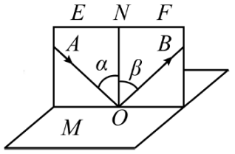

【实验方法】

（1）调整光源的位置，使一束光沿平面E内任一直线AO射到平面镜上的O点。绕ON轴转动平面F，寻求由O点反射的光线，只有当平面F和平面E在同一平面内时，才能在F上见到反射光线，平面F在其他位置时，F上都没有反射光线。得出反射光线跟入射光线和法线在同一平面内，反射光线和入射光线分居法线两侧的结论。

（2）平面F和E处在同一平面时，观察到光的反射，从E、F屏上读出入射角、反射角的值，得出反射角等于入射角。

（3）在平面E内改变入射光线的角度，重复步骤2。总结得出[反射定律](https://baike.so.com/doc/6492540-6706249.html)。

（4）先使平面F和E成任一夹角。转动光源的位置，在E平面内看到反射光线。转动平面E找到入射光线和法线所在的平面，加深对反射定律的理解。

注意事项（1）初中学生缺乏空间想象力，理解反射定律中线和面的空间关系是一个难点。实验过程中应注意帮助学生建立空间概念，直观地建立起光的反射图象。

（2）入射光线是具有一定宽度的光带，为了在光屏上显示出光传播的路线，入射光带的轴线与光屏需成一个较小的角度。同样，反射光线也是具有一定宽度的光带，因此，当平面E与F有较小的角度时，光屏F上仍能有短的亮线。实验时要注意尽量减小光带的宽度，并且避开这个较小角度的位置，以免造成混乱。



**一、选择题**

1.关于光的反射，下列说法错误的是（ ）。

A．反射光线跟入射光线和法线在同一平面内；

B．反射光线和入射光线分居在法线的两侧；

C．入射角增大，反射角也同样增大；

D．入射角大于反射角

2.入射光线与反射光线间的夹角为60°，则反射光线与镜面间的夹角为（ ）。

A．60° B．30° C．120° D．150°

3.关于光的反射定律的适用范围，正确的说法是（ ）。

A．光的反射定律只适用于镜面反射；

B．漫反射不遵守光的反射定律；

C．光的反射定律不适用于垂直照射；

D．光的反射定律适用于所有光的反射现象

4.如图是研究光反射规律的实验装置，为了研究“光在反射时可逆”，实验时应进行的操作是（　　）。

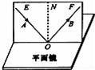

A．改变光线OB与法线ON的夹角；B．改变光线AO与法线ON的夹角；

C．沿法线ON前后转动F板； D．让另一束光从BO入射

5.关于光的反射，下列说法错误的是（　　）。

A．当入射光线与反射面的夹角为20°时，反射角也是20°；

B．入射光线靠近法线时，反射光线也靠近法线；

C．入射角增大5°时，反射光线与入射光线的夹角增大10°；

D．镜面反射遵守光的反射定律，漫反射不遵守光的反射定律

**二、填空题**

6.如图所示，在“探究光的反射规律”实验中，入射角是________；改变入射光的方向，使入射角变大，则反射角变________；以*ON*为轴将硬纸板的右半面向后旋转，在硬纸板上_______(填“能”或“不能”）观察到反射光。

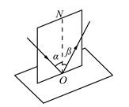

7.入射角是20°角，此时反射光线与入射光线间的夹角是　　　　　　，当入射光线方向不变，让镜面转动10°时，反射光线与入射光线的夹角改变了　　　　　　。

**三、作图题**

8.如图所示，平面镜前一个发光点S和它的两条光线，请在图中作出S在平面镜中的像，并作出这两条光线的反射光线。

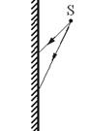

**四、实验探究题**

9.**（2017·苏州）**在“探究光的反射规律”的实验中，平面镜*M*水平放置，白色纸板竖直立在平面镜上，纸板由*E*、*F*两部分组成，可绕竖直接缝*ON*翻折。

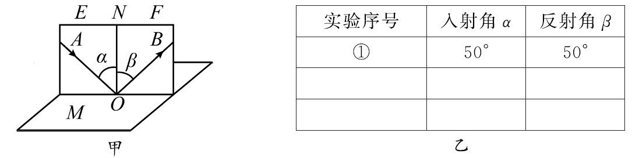

(1)如图甲，将一束光贴着纸板*E*沿*AO*射到镜面上*O*点，纸板*F*上会显示出反射光束*OB*。接着将纸板*F*绕*ON*向后翻折，则纸板*F*上 (能/不能)显示出反射光束，由此说明反射光线、入射光线与*ON*在 内。

(2)小明在测入射角和反射角大小时只记录了一组数据(如乙表)，根据这组数据，他 (能/不能)得出关于光反射时反射角与入射角关系的结论，理由: 。

**一、选择题**

1.【答案】D。

【解析】A、这句话的含义就是说明“三线共面”，是正确的。

B、反射光线和入射光线分居法线两侧，符合反射定律的内容，是正确的。

C、入射角增大，反射角也同样增大，始终保持两角相等，符合反射定律的内容，是正确的。

D、在光的反射定律中，应该说反射角等于入射角，故本选项说法错误。故选D。

2.【答案】A。

【解析】因为入射光线与反射光线间的夹角为60°，所以入射角为×60°=30°。

根据光的反射定律，反射角等于入射角，反射角也为30°，所以反射光线与与镜面间的夹角是90°-30°=60°。故选A。

3.【答案】D。

【解析】A、光的反射定律适用于所有光的反射现象，不管是镜面反射还是漫反射，都适用，故本选项说法错误。

B、镜面反射和漫反射都遵守光的反射定律，故本选项说法错误。

C、光的反射定律不仅适用于垂直照射，还适用于倾斜照射，故本选项说法错误。

D、光的反射定律适用于所有光的反射现象，故本选项说法正确。故选D。

4.【答案】D。

【解析】此题主要探究“光在反射时可逆”，先让一光线贴着纸板沿原来的反射光线BO的方向入射，会发现发反射光线沿原来的入射光线OA方向射出。故选D。

5.【答案】B。

【解析】当入射光线与反射面的夹角为20°时，则入射角为90°-20°=70°，所以反射角也为70°，所以A说法错误。

入射光线靠近法线时，入射角减小，所以反射角也减小，反射光线靠近法线，所以B说法正确。

入射角增大5°时，反射角也增大5°，所以反射光线与入射光线的夹角也增大10°．所以C说法错误。

镜面反射和漫反射的每条光线都要遵循光的反射定律，所以D说法错误。故选B。

**二、填空题**

6.【答案】α；大；不能。

【解析】在“探究光的反射规律”实验中，∠α是入射光线和法线的夹角，所以是入射角；在光的反射时，入射角和反射角相等，所以使入射角变大，则反射角变大；以ON为轴线，把纸板F向后缓慢旋转一个角度，在白纸板上不能看到反射光线，是因为纸板OB面和反射光线以及法线不在同一个平面上。

故答案为：α；大；不能。

7.【答案】40°；20°。

【解析】入射角是20°角，反射角等于入射角，也等于20°，那么入射光线与反射光线的夹角为20°+20°=40°。

当入射光线方向不变，让镜面转动10°时，则入射角增大或减小10°，则反射角也随之增大或减小10°，那么入射光线与反射光线的夹角改变了20度。

故答案为：40°；20°。

**三、作图题**

8.【解析】本题可以运用光的反射定律作图，反向延长求作虚像，这种方法要求作出法线；也可以运用平面镜成像特点作出虚像，再利用虚像的特征作反射光线，这种方法要求保留像与物的连线。如图。

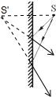

**四、实验探究题**

9.【解析】如果将一束光贴着纸板*E*沿*AO*射到镜面上*O*点，纸板*F*上会显示出反射光束*OB*。接着将纸板*F*绕*ON*向后翻折，则纸板*F*上不能显示出反射光束（光是沿直线传播的），由此说明反射光线、入射光线与*ON*在一个平面内。

1. 能得出反射角和入射角之间的关系。反射角等于入射角。

【答案】（1）不能、一个平面；（2）能、反射角等于入射角。